U ČETVRTAK, 19.3. OBILJEŽAVA SE DAN OČEVA. U DOKUMENTU SE NALAZE UPUTE ZA IZRADU DARA!
1. NAPRAVI DAR ZA SVOG TATU. SLIJEDI OVE UPUTE.
POTREBNI SU TI: PAPIR, ŠKARE, LJEPILO I FLOMASTERI.
UPUTE: NACRTAJ DLAN I IZREZI GA ŠKARAMA
OBOJI PRSTE U BOJU KOSU TVOGA TATE
NACRTAJ MU OČI U NJEGOVOJ BOJI
NOS I USTA
IZREŽI OD KOLAŽA MAŠNICU I ZALIJEPI JE ISPOD USTA
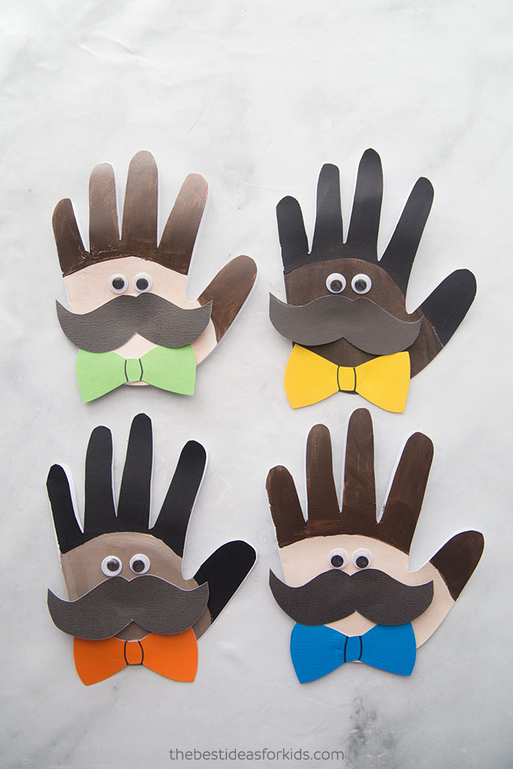
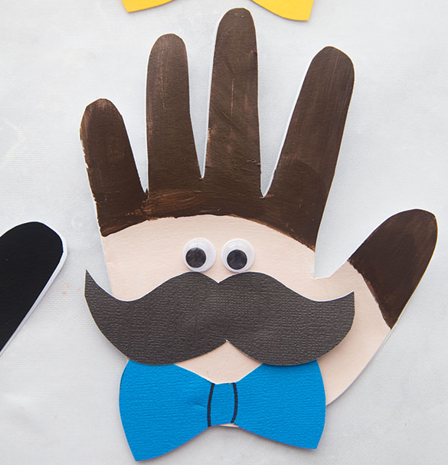

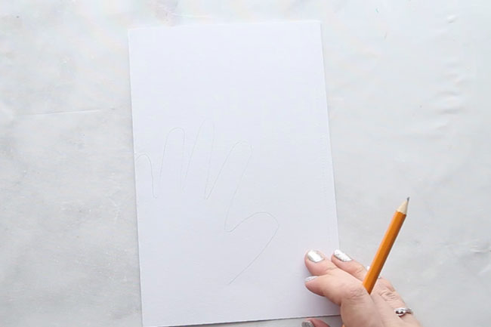
POTREBAN TI JE PRESAVINUTI BIJELI PAPIR NA KOJEM NAPRAVI OBRIS SVOG DLANA.

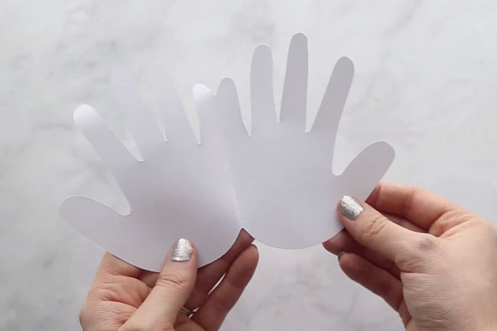
IZREŽI OBRIS. TREBAO BI IZGLEDATI KAO NA SLICI GORE.

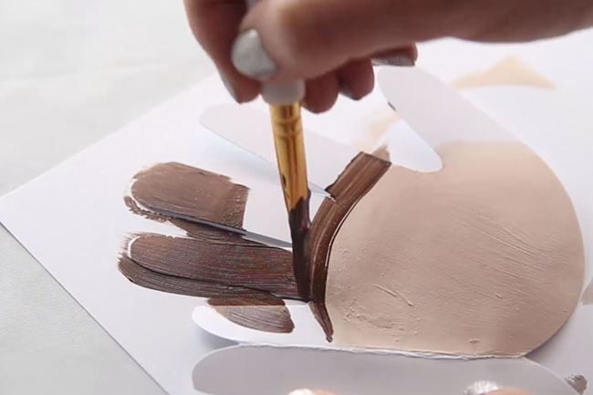
OBOJI ŠTO SI IZREZAO. MOŽEŠ SE KORISTITI FLOMASTERIMA. DONJI DIO DLANA OBOJI U BOJU KOŽE, A GORNJI DIO (GDJE SU PRSTI) OBOJI U BOJU KOSE SVOG TATE.

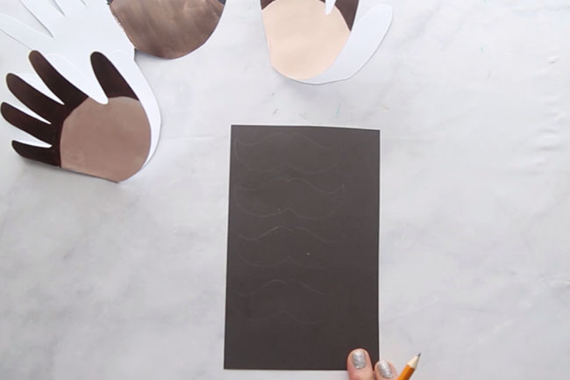
ZA IZRADU BRKOVA MOŽEŠ SE POSLUŽITI CRNIM PAPIROM ILI ISKORISTI BIJELI PAPIR KOJI ĆEŠ POBOJATI U CRNO. NAPRAVI OBRIS BRKOVA, KAO NA SLICI DOLJE.

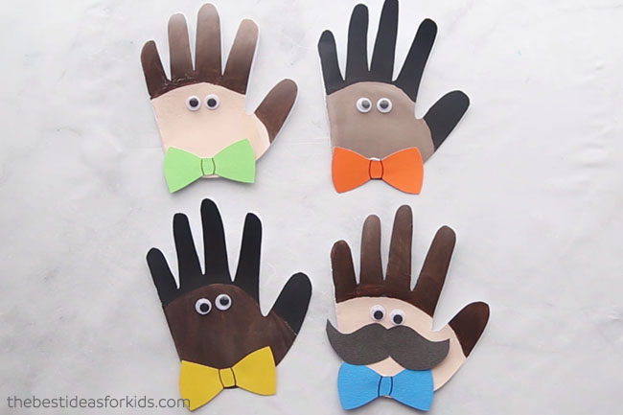
OVAKO TO IZGLEDA KAD ZAVRŠIŠ! OČI MOŽEŠ IZREZATI IZ DRUGOG PAPIRA I NAKNADNO IH ZALIJEPITI. TAKOĐER MOŽEŠ DODATI I MAŠNU KOJU ĆEŠ IZREZAT IZ DRUGOG PAPIRAI I ZATIM ZALIJEPITI. ISPOD JE SLIKA KOJA TI MOŽE POMOĆI DA NAPRAVIŠ MAŠNU.
